贵州全景游双飞9日游行程单
贵州全景游双飞9日游
产品编号 | GZ1747044761jE | 出发地 | 江苏省-南京市 | 目的地 | 贵州省
行程天数 | 9 | 去程交通 | 飞机 | 返程交通 | 飞机
参考航班 | 无
产品亮点 | 贵州大全景，景点全部包含
产品介绍 | 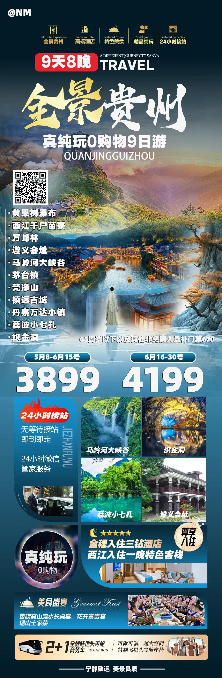
行程安排
D1
行程详情 | 全国各地 —— 贵阳接站  ■ 今日行程安排
用餐 | 早餐：X 午餐：X 晚餐：X
住宿 | 贵阳
D2
行程详情 | 贵阳 — 万峰林 — 马岭河大峡谷 — 兴义  早餐后，乘车约4.5h抵达兴义国家AAAA级风景区【万峰林】（不含观光车50/人，必须消费敬请自理，小火车50元/，自愿消费敬请自理，可不乘坐）；
用餐 | 早餐：√ 午餐：√ 晚餐：X
住宿 | 兴义
D3
行程详情 | 酒店 — 黄果树瀑布 — 入住安顺  酒店早餐后乘车前往中国第一批“国家重点风景名胜区”，国家AAAAA级风景区【黄果树景区】（车程约2.5小时）；（不含黄果树景区环保车50元/人，保险10元/人，必须消费敬请自理）换乘景区环保车，游览有水上石林、天然盆景之称的【天星桥盆景园】（游览不少于1H）；这里顽石突兀而起，星罗棋布，一路欣赏高老庄【天星湖】等著名景观。
用餐 | 早餐：√ 午餐：√ 晚餐：X
住宿 | 安顺
D4
行程详情 | 安顺 — 织金洞 — 入住仁怀  上午：游览贵州唯一的世界地质公园、国家自然遗产、中国旅游洞穴第一名、亚洲最大地下溶洞的国家5A级风景名胜区——【织金洞】车程约1.5H（不含景区电瓶车30元\人，必须消费敬请自理。游览不少于2.5H）。织金洞被国际知名地貌学家威谦姆先生称之为“世界第一流喀斯特景观”。 织金洞囊括了世界溶洞的各种型态类别，据专家考察比较，织金洞的规模体量，形态类别，景观效果都比誉冠全球的法国和南斯拉夫的溶洞更为宏大，齐全、美观。观十七米高的“霸王盔”和同样十七米高的球宝“银雨树”等奇特景观，让您亲身体会天上皇宫，人间仙境的真正含义，黄山归来不看岳，织金洞外无洞天。
用餐 | 早餐：√ 午餐：√ 晚餐：X
住宿 | 仁怀
D5
行程详情 | 茅台镇 — 遵义会址 — 住江口  早餐后乘车前往茅台镇，茅台镇位于仁怀市赤水河畔，是川黔水陆交通的咽喉要地，也是国酒茅台的发源地。于1993年投资修建，是目前国内规模较大的酒文化博览馆。文化城拥有包括汉馆、唐馆、宋馆等8座大型的展馆，馆中展示丰富的图文资料与酒有关的政治、经济、文化、民俗等，介绍了中国历代酒业的发展过程，可以了解中国博大精深的酒文化。茅台镇集古盐文化、长征文化和酒文化于一体，被誉为“中国第一酒镇”
用餐 | 早餐：√ 午餐：√ 晚餐：X
住宿 | 江口
D6
行程详情 | 酒店 — 梵净山 — 镇远古城  上午：乘车前往梵净山景区，车程约10分钟。游览国家5A级景区，世界自然遗产、中国五大佛教名山的【梵净山】（不含梵净山电瓶车，往返索道，保险共计198元/人，必须消费敬请自理）（游览不少于4小时），十亿年前大自然的鬼斧神工的创造力，造就了不可思议的奇景，令人叹为观止，是中国的天空之城。进景区后乘坐20分钟环保车，达到缆车站，乘坐20分钟左右缆车到站后步行到达山顶欣赏灵山奇石，最先到达梵净山的标志景点—【蘑菇石】，上大下小，看似蘑菇，看似一触即倒，实则岿然不动。之后可以先去【老金顶】一路寻找黔金丝猴和鸽子花的身影，之后返回【普渡广场】，可以在这里休憩，拍照。后可选择登顶【红云金顶】参悟现在，憧憬未来。金刀峡裂缝将金顶一分为二，两边各有一座庙，一座供奉释迦佛，一座供奉弥勒佛，两殿之间有一座天桥相连，有红云瑞气常绕四周。每当云雾缭绕时，红云金顶在惊涛骇浪中若隐若现，无限风光在险峰中浮现，当爬上红云金顶，一览众山小，看着远处群山连绵，脚下云海涌动，无异于立足仙境。
用餐 | 早餐：√ 午餐：√ 晚餐：X
住宿 | 镇远
D7
行程详情 | 镇远 — 西江千户苗寨 — 入住西江  乘车约2h前往，国家级5A景区【西江千户苗寨】（不含西江电瓶车20元/人，保险10/人，必须消费敬请自理），景区内酒店办理入住手续，到达后乘景区电瓶车进入景区，办理完入住手续后，自由参观，参观原始的民族建筑，吊脚楼群、苗寨梯田，深入苗寨，走家串户，了解苗家人的生活以及风俗习惯。西江苗寨有 1250 多户， 5600 多人，是全国最大的苗寨，是苗族第五次大迁移的主要集散地， 素有“千户苗寨”之称。晚餐后，前往一号风雨桥观光车乘车点乘车前往观景台，俯瞰【西江千户苗寨夜景】夜幕降临，千万盏星灯亮起，星星点点，甚是壮观。之后自由活动，返回酒店休息。
用餐 | 早餐：√ 午餐：√ 晚餐：X
住宿 | 西江
D8
行程详情 | 西江 — 丹寨万达小镇 — 荔波小七孔  上午：早餐后 乘车约1.5h前往【丹寨万达小镇】，小镇以非物质文化遗产、苗族、侗族文化为内核，融商业、文化、休闲、旅游为一体，涵盖吉尼斯世界最大水车、3000米环湖慢跑道、千亩花田、四大苗侗文化主题广场、鸟笼邮局、精品客栈、街坊、酒坊、米店、会馆和酒吧、影院等众多文化旅游功能。丹寨万达小镇是万达集团在贵州的首秀，旨在打造一个集“吃、住、行、游、购、娱、教”为一体的精品旅游综合体。
用餐 | 早餐：√ 午餐：√ 晚餐：X
住宿 | 都匀/贵阳
D9
行程详情 | 酒店 — 天河潭 — 送站  早餐后乘车约3小时，抵达贵阳网红街区【天河潭】(不含天河潭观光车+保险30元/人，不含水、旱洞），被誉为“黔中一绝”的天河潭，由三大板块构成。山水溶洞板块，融山、水、洞、潭、瀑布、天生桥、峡谷、隐士为一体，山中有洞，洞中有水，是为水陆溶洞。
用餐 | 早餐：√ 午餐：√ 晚餐：X
住宿 | 无
费用说明
费用包含 | 酒店：行程所列酒店住宿费用(一人一床位，正规双人标间或大床，24小时热水空调)。
费用不包含 | 1.景交468元/人（黄果树环保车和保险60/人、遵义会址耳机和观光车30/人、梵净山观光车和索道和保险198/人、镇远电瓶车20/人、西江观光车和保险30元/人、小七孔观光车和保险50元/人、万峰林观光车50/人，织金洞30/人需游客必须自理）；
自费点
项目类型 | 描述 | 停留时间 | 参考价格
小交通 | 1.景交468元/人（黄果树环保车和保险60/人、遵义会址耳机和观光车30/人、梵净山观光车和索道和保险198/人、镇远电瓶车20/人、西江观光车和保险30元/人、小七孔观光车和保险50元/人、万峰林观光车50/人，织金洞30/人需游客必须自理）； | 15 分钟 | ¥(人民币) 700.00
其他说明
预订须知 | 行程备选酒店
温馨提示 | 行程备选酒店
报名材料 | 身份证

